ОБҐРУНТУВАННЯ
технічних та якісних характеристик закупівлі паперу, розміру бюджетного призначення, очікуваної вартості предмета закупівлі
(Крісла офісні, стільці (ДК 021: 2015 39110000-6 Сидіння, стільці та супутні вироби і частини до них))

Найменування замовника: Виконавчий комітет Павлоградської міської ради.
Місцезнаходження: 51400, Україна, Дніпропетровська область, м. Павлоград, вул. Соборна, 95.
Код замовника в Єдиному державному реєстрі юридичних осіб, фізичних осіб — підприємців та громадських формувань: 04052229.
Категорія замовника: Орган державної влади, місцевого самоврядування або правоохоронний орган.
Назва предмета закупівлі із зазначенням коду за Єдиним закупівельним словником (у разі поділу на лоти такі відомості повинні зазначатися стосовно кожного лота) та назви відповідних класифікаторів предмета закупівлі й частин предмета закупівлі (лотів) (за наявності): Крісла офісні, стільці (ДК 021: 2015 39110000-6 Сидіння, стільці та супутні вироби і частини до них), поділ на лоти не передбачено.
Вид та ідентифікатор процедури закупівлі: відкриті торги, UA-2023-07-27-009607-a.
Очікувана вартість закупівлі: 283 000,00 грн.
Обґрунтування очікуваної вартості предмета закупівлі
Визначення очікуваної вартості предмета закупівлі обумовлено статистичним аналізом загальнодоступної інформації про ціну предмета закупівлі на підставі затвердженої центральним органом виконавчої влади, що забезпечує формування та реалізує державну політику у сфері публічних закупівель, примірної методики визначення очікуваної вартості предмета закупівлі, а саме: згідно з пунктом 1 розділу ІІІ наказу Міністерства розвитку економіки, торгівлі та сільського господарства України від 18.02.2020 № 275 із змінами.
Розмір бюджетного призначення: 283 000,00 грн. відповідно до рішення міської ради від 15 листопада 2022 року № 784-29/VІІІ «Про бюджет Павлоградської міської територіальної громади на 2023 рік» (зі змінами).
Обґрунтування технічних та якісних характеристик предмета закупівлі.
Термін постачання: з дати укладання договору по 15.09.2023 р.
Якісні та технічні характеристики заявленої кількості крісел офісних та стільців визначені з урахуванням реальних потреб установи для облаштування ЦНАПу м. Павлоград та оптимального співвідношення ціни та якості.
Враховуючи зазначене, замовник прийняв рішення стосовно застосування таких технічних та якісних характеристик предмета закупівлі:
№ | Найменування товару |  | Од. Вим. | Кіл-сть
1 | Стілець для відвідувачів офісний Річард екошкіра Білий, або еквівалент  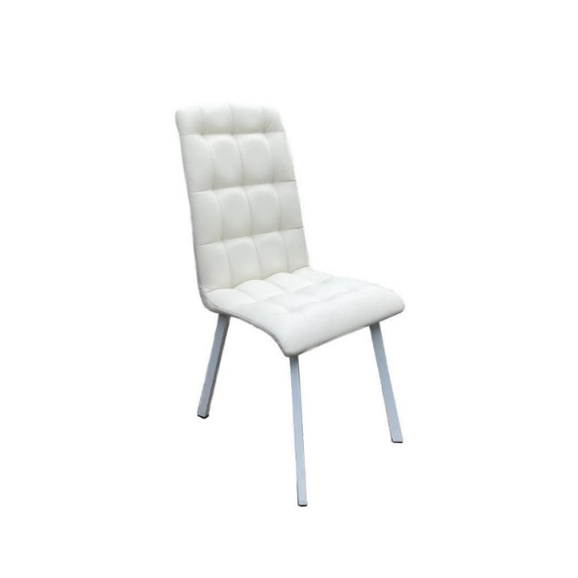 | Матеріал каркаса: метал Матеріал виробу: штучна шкіра, екошкіра, шкірозамінник  Колір каркаса: білий або сірий, або хромований  Колір оббивки: білий або світло-сірий  Технічні особливості Наповнювач: поролон Конструкція: без коліс, без підлокітників, на ніжках Максимальне навантаження: не менше 120 кг  Регулювання: не передбачено Висота: 960 мм. | шт. | 66
2 | Крісло офісне AMF Ultra, або еквівалент  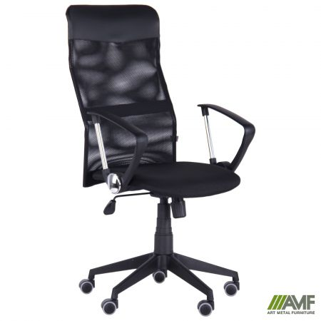 | Модифікація виробу:Крісло офісне  Механізм гойдання:Tilt  Матеріал оббивки:Тканина  Колір оббивки:Чорний  Колір оббивки спинки:Сітка чорна  Підлокітники:Пластикові  Хрестовина: Пластик  Висота виробу у нижньому положенні: не менше 1100 мм  Висота виробу у верхньому положенні: не менше 1230 мм  Ширина виробу: не менше 610 мм  Глибина виробу: не менше 620 мм  Ширина сидіння: не менше 490 мм  Глибина сидіння: не менше 480 мм  Висота сидіння в нижньому положенні: не менше 450 мм  Висота сидіння в верхньому положенні: не менше 580 мм  Висота спинки: не менше 670 мм  Висота підлокітників від сидіння: не менше 230 мм  Діаметр хрестовини: не менше 640 мм  Ролики:Обгумовані  Максимальне навантаження на виріб: не менше 120 кг | шт. | 52
3 | Крісло офісне AMF Art, або еквівалент  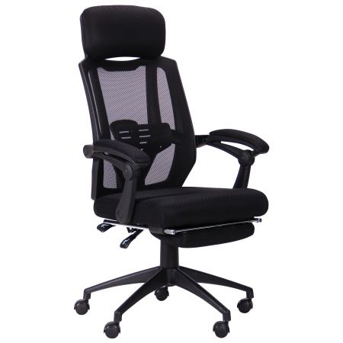 | Модифікація виробу:Крісло офісне з підголівником  Механізм гойдання:Є Колір оббивки: Чорний  Колір оббивки спинки:Сітка чорна Підлокітники:Пластикові Хрестовина:Пластикова Висота виробу у нижньому положенні: не менше 1190 мм  Висота виробу у верхньому положенні: не менше 1290 мм  Ширина виробу: не менше 650 мм  Глибина виробу: не менше 630 мм  Ширина сидіння: не менше 510 мм  Глибина сидіння: не менше 480 мм  Висота сидіння в нижньому положенні: не менше 490 мм  Висота сидіння в верхньому положенні: не менше 590 мм  Висота спинки: не менше 730 мм Висота підлокітників від сидіння: не менше 220 мм  Діаметр хрестовини: не менше 700 мм  Додаткові опції:Регульований підлокітник на шарнірах Максимальне навантаження на виріб: не менше 120 кг | шт. | 3

